

操作系统原理实验报告

姓 名： | 刘子煜
学 院： | 计算机科学与技术
专 业： | 计算机科学与技术
班 级： | 计卓1601
学 号： | U201612922
指导教师： | 邵志远

分数
教师签名

2019 年 1 月 3 日
目 录
1 实验一 实验名 1
1.1 实验目的 1
1.2 实验内容 1
1.3 实验设计 1
1.3.1 开发环境 1
1.3.2 实验设计 2
1.4 实验调试 4
1.4.1 实验步骤 4
1.4.2 实验调试及心得 6
附录 实验代码 6
2 实验二 实验名 10
2.1 实验目的 10
2.2 实验内容 10
2.3 实验设计 10
2.3.1 开发环境 10
2.3.2 实验设计 10
2.4 实验调试 12
2.4.1 实验步骤 12
2.4.2 实验调试及心得 14
附录 实验代码 15
3 实验三 实验名 17
3.1 实验目的 17
3.2 实验内容 17
3.3 实验设计 17
3.3.1 开发环境 17
3.3.2 实验设计 17
3.4 实验调试 19
3.4.1 实验步骤 19
3.4.2 实验调试及心得 22
附录 实验代码 23
4 实验四 实验名 29
4.1 实验目的 29
4.2 实验内容 29
4.3 实验设计 29
4.3.1 开发环境 29
4.3.2 实验设计 29
4.4 实验调试 31
4.4.1 实验步骤 31
4.4.2 实验调试及心得 33
附录 实验代码 34

实验一 进程控制

实验目的
1、加深对进程的理解,进一步认识并发执行的实质；
2、分析进程争用资源现象,学习解决进程互斥的方法；
3、掌握Linux进程基本控制；
4、掌握Linux系统中的软中断和管道通信。

实验内容
编写程序，演示多进程并发执行和进程软中断、管道通信。
父进程使用系统调用pipe( )建立一个管道,然后使用系统调用fork()创建两个子进程，子进程1和子进程2；
子进程1每隔1秒通过管道向子进程2发送数据:
I send you x times. (x初值为1，每次发送后做加一操作）
子进程2从管道读出信息，并显示在屏幕上。
父进程用系统调用signal()捕捉来自键盘的中断信号（即按Ctrl+C键）；当捕捉到中断信号后，父进程用系统调用Kill()向两个子进程发出信号，子进程捕捉到信号后分别输出下列信息后终止：
Child Process l is Killed by Parent!
Child Process 2 is Killed by Parent!
父进程等待两个子进程终止后，释放管道并输出如下的信息后终止
Parent Process is Killed!

实验设计

开发环境
MacBook Air macOS Mojave 10.14.2(18C54)
Cpu 1.6 GHz Intel Core i5

实验设计
实验整体可以分为三部分：
- main主函数部分：在这部分中，我们需要使用pipe()对无名管道进行创建，共有两个管道口，分别控制写入和读出操作，创建失败给出错误提示并退出；然后用fork()函数对子进程进行创建，创建失败给出错误提示并退出；然后使用signal()函数设置主进程的软中断信号SIGINT，接下来使用waitpid()函数等待进程终止，最后在进程终止后用close()函数关闭管道，并输出提示信息主进程结束。

- 子进程部分：子进程1：用signal()函数设置信号SIGINT和SIGUSR1，将收到的信号送入信号处理函数中，忽略SIGINT，响应中断信号SIGUSR1，设置计数器，设置while循环，在循环中用write()函数将带有计数器信息的字符串写入管道中，计数器加一，用sleep()函数睡眠1秒钟，结束循环；子进程2：同样用signal()函数设置信号SIGINT和SIGUSR2，将收到的信号送入信号处理函数中，忽略SIGINT，响应中断信号SIGUSR2，设置while循环，在循环中用read()函数将管道中的数据读出并进行显示，结束循环。

- 信号处理部分：主进程信号处理函数：如果收到中断信号SIGINT，则使用kill()函数分别向两个子进程发送SIGUSR1和SIGUSR2信号；子进程1信号处理函数：如果检测到的信号为SIGINT则不进行如何操作返回，如果信号为SIGUSR1则输出子进程1结束提示信息，退出子进程1；子进程2信号处理函数：如果检测到的信号为SIGINT则不进行如何操作返回，如果信号为SIGUSR2则输出子进程2结束提示信息，退出子进程2。

在上述过程中，管道技术通过将两个 file 结构指向同一个临时的VFS 索引节点，而这个 VFS 索引节点又指向一个物理页面而实现。
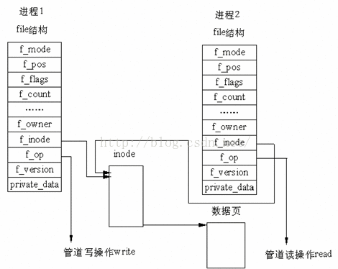
在本次实验中，管道用于两个子进程之间的信息传递，两个子进程一个负责写入信息，另一个负责从管道中读取信息，结构如下图所示。
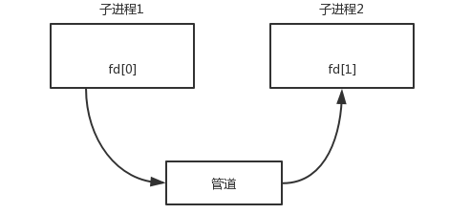
由于只有一个进程读一个进程写所以只需要创建一个管道，当管道为空时，读进程无法读取其中内容，由写进程向其中写入信息，此时读进程就可以从中读取内容，而写进程无法写入，当读取管道后内容后管道会清空，此时写进程便能继续向其中写入信息。

程序的整体流程如下图所示。
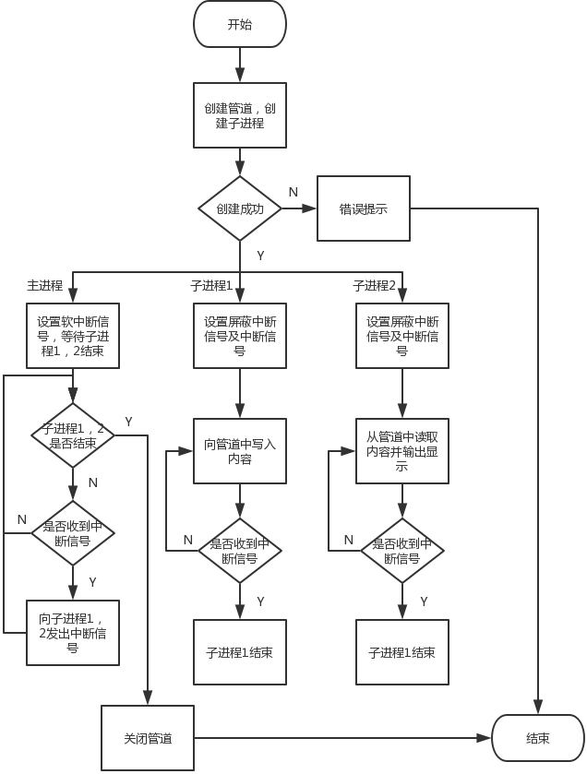

实验调试

实验步骤
- 程序设计
- 创建无名管道
管道的两个端口pipefd[0]只能用于读，pipefd[1]只能用于写，创建失败返回-1。
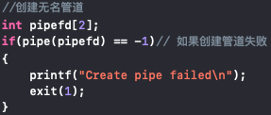
- 创建子进程
创建子进程失败返回值为-1，成功返回0，子进程进入标识等于0的条件语句中执行相关操作，主进程则跳过进行之后的操作。SIGINT和SIGUSR1或SIGUSR2都送入相应的同一个信号处理函数中分情况进行处理，将计数器信息加入写入管道的字符串，设置的写入和读出的长度稍大，确保能存下所有字符串信息。
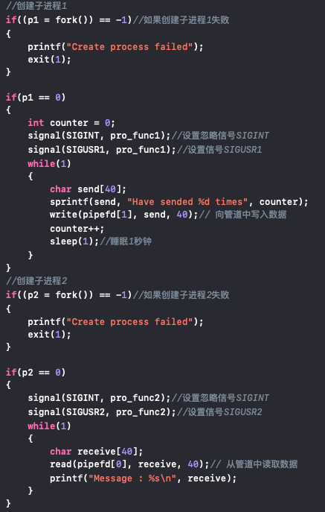
- 主进程
等待两个子进程都结束后，才开始执行后续操作；关闭管道时要分别关闭两个端口。
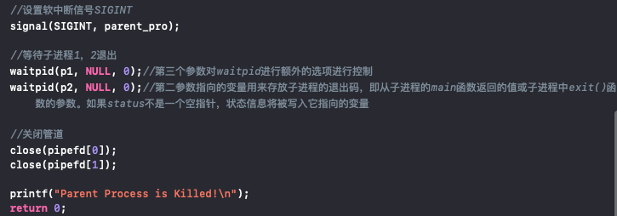

- 信号控制
子进程信号函数如果收到SIGINT信号直接返回不进行任何操作，而收到相应的SIGUSR信号则用exit()函数退出，该信号由主进程信号函数发送。
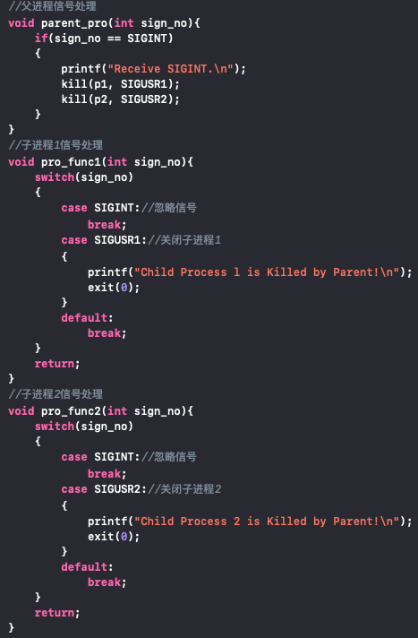
- 编译执行
执行cc -o exp1 -g exp1.c对编辑好的.c文件进行编译，生成一个执行文件，进行调用./exp1，执行过程中每个1s屏幕上会显示一次收到的信息，其中的数字不断加一，按下Ctrl+c后停止显示并输出进程停止的提示。

实验调试及心得
运行程序后每一秒输出一次信息，上面的值不断增加。
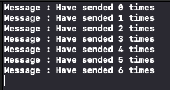
按下Ctrl+c后主进程收到软中断信号，子进程停止，不再发送显示信息，结束主进程。
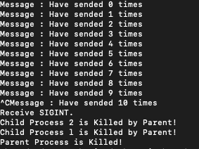

附录 实验代码
#include <stdio.h>
#include <unistd.h>
#include <signal.h>
#include <stdlib.h>

pid_t p1;
pid_t p2;
//父进程信号处理
void parent_pro(int sign_no){
if(sign_no == SIGINT)
{
printf("Receive SIGINT.\n");
kill(p1, SIGUSR1);
kill(p2, SIGUSR2);
}
}
//子进程1信号处理
void pro_func1(int sign_no){
switch(sign_no)
{
case SIGINT://忽略信号
break;
case SIGUSR1://关闭子进程1
{
printf("Child Process l is Killed by Parent!\n");
exit(0);
}
default:
break;
}
return;
}
//子进程2信号处理
void pro_func2(int sign_no){
switch(sign_no)
{
case SIGINT://忽略信号
break;
case SIGUSR2://关闭子进程2
{
printf("Child Process 2 is Killed by Parent!\n");
exit(0);
}
default:
break;
}
return;
}

int main(int argc, const char * argv[]) {
//创建无名管道
int pipefd[2];
if(pipe(pipefd) == -1)// 如果创建管道失败
{
printf("Create pipe failed\n");
exit(1);
}
//创建子进程1
if((p1 = fork()) == -1)//如果创建子进程1失败
{
printf("Create process failed");
exit(1);
}

if(p1 == 0)
{
int counter = 0;
signal(SIGINT, pro_func1);//设置忽略信号SIGINT
signal(SIGUSR1, pro_func1);//设置信号SIGUSR1
while(1)
{
char send[40];
sprintf(send, "Have sended %d times", counter);
write(pipefd[1], send, 40);// 向管道中写入数据
counter++;
sleep(1);//睡眠1秒钟
}
}
//创建子进程2
if((p2 = fork()) == -1)//如果创建子进程2失败
{
printf("Create process failed");
exit(1);
}

if(p2 == 0)
{
signal(SIGINT, pro_func2);//设置忽略信号SIGINT
signal(SIGUSR2, pro_func2);//设置信号SIGUSR2
while(1)
{
char receive[40];
read(pipefd[0], receive, 40);// 从管道中读取数据
printf("Message : %s\n", receive);
}
}
//设置软中断信号SIGINT
signal(SIGINT, parent_pro);

//等待子进程1，2退出
waitpid(p1, NULL, 0);//第三个参数对waitpid进行额外的选项进行控制
waitpid(p2, NULL, 0);//第二参数指向的变量用来存放子进程的退出码，即从子进程的main函数返回的值或子进程中exit()函数的参数。如果status不是一个空指针，状态信息将被写入它指向的变量

//关闭管道
close(pipefd[0]);
close(pipefd[1]);

printf("Parent Process is Killed!\n");
return 0;
}

实验二 线程同步与通信

实验目的
1、掌握Linux下线程的概念；
2、了解Linux线程同步与通信的主要机制；
3、通过信号灯操作实现线程间的同步与互斥。

实验内容
通过Linux多线程与信号灯机制，设计并实现计算机线程与I/O线程共享缓冲区的同步与通信。
程序要求:两个线程,共享公共变量a
线程1负责计算(1到100的累加，每次加一个数)
线程2负责打印（输出累加的中间结果)

实验设计

开发环境
MacBook Air macOS Mojave 10.14.2(18C54)
Cpu 1.6 GHz Intel Core i5

实验设计
实验整体可以分为三部分：
- main主函数部分：使用semid()函数利用key创建一个信号灯集，其中有两个信号灯，使用semctl()对两个信号分别赋初值，然后调用pthread_create()函数创建两个子进程，并用pthread_join()函数以阻塞的方式等待线程的结束，最后删除信号灯集并输出相应的提示。

- 线程部分：线程1：设置一个循环100次的for循环，在循环中对0号信号灯进行p操作，打印当前全局变量的值，对1号信号灯进行v操作，结束循环；线程2：置一个循环100次的for循环，在循环中对1号信号灯进行p操作，让全局变量加上相当于当前循环次数的值，对0号信号灯进行v操作，结束循环。

- P，V操作部分：设置一个sembuf类型的结构体，设置其中的成员变量，以选择控制的信号灯的序号，操作方法（加或减），操作类型，最后调用semop()函数执行设置的命令。

系统中的每一个信号灯集都对应一个struct sem_array结构，该结构记录了信号灯集的各种信息，存在于系统空间。为了设置、获得该信号灯集的各种信息及属性，在用户空间有一个重要的联合结构与之对应，即union semun，如下图所示。
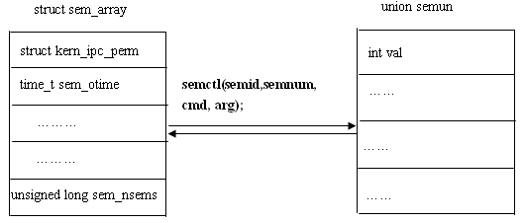

实验中的信号灯集中有两个信号灯，初值分别0，1由线程1，2共用，如下图所示
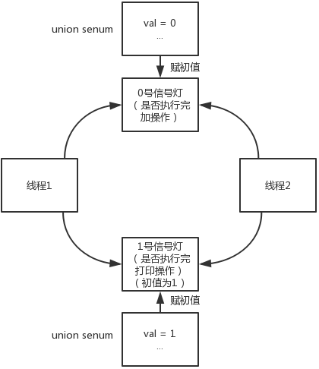
程序整体流程如下图所示。
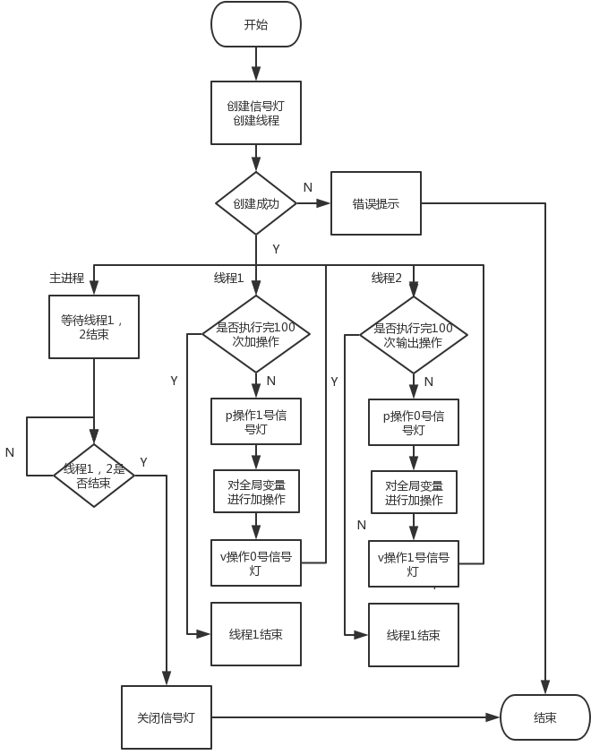

实验调试

实验步骤
- 程序设计
- 创建信号灯
使用ftok()函数通过本地目录获取key值，并定义semun_t类型结构体，改变其val值，用于为信号灯赋初值，0号信号灯初值为0，表示是否执行完加操作，1号信号灯初值为1，表示是否执行完输出操作。
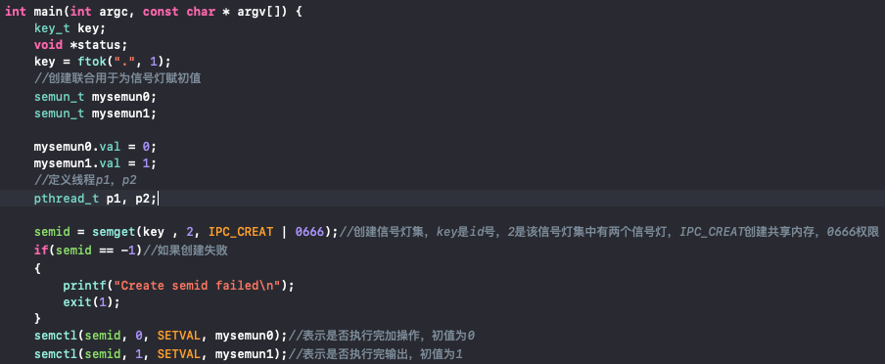

- 创建线程
在pthread_create创建线程时设置线程要执行的函数subp1和subp2；两个线程执行时，由于1号信号灯为1，所以先执行加操作，并对信号灯0进行V操作，之后该线程阻塞，运行输出线程，之后两者根据P，V操作交替执行直至100次。
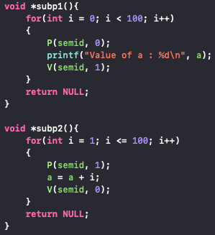

- 主进程
等待两个线程都结束后，才开始执行后续操作；删除信号灯集并输出提示。
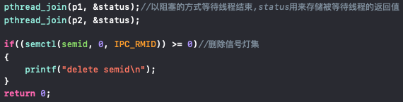

- P，V操作
P操作对于指定的信号灯的值以阻塞方式做减1操作，V操作对于指定的信号灯以阻塞方式做加1操作。
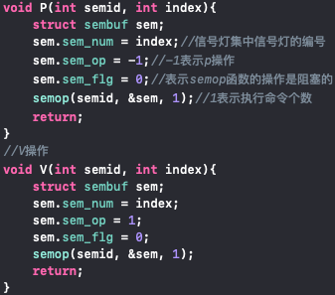
- 编译执行
执行cc -o exp2 -g exp2.c对编辑好的.c文件进行编译，生成一个执行文件，进行调用./exp2，执行过程中会输出全局变量每次做加法得到的结果，从0+1+2…+100，输出完后给出删除信号灯集的提示。

实验调试及心得
首先执行加操作，所以首次输出为加1后的值
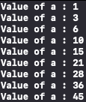
一次输出相加后的结果，最后得到1到100的和5050，结束后输出删除信号灯集的提示。
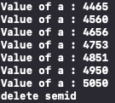

附录 实验代码
#include <stdio.h>
#include <pthread.h>
#include <sys/types.h>
#include <sys/sem.h>
#include <stdlib.h>

int a = 0;
int semid;
//P操作
void P(int semid, int index){
struct sembuf sem;
sem.sem_num = index;//信号灯集中信号灯的编号
sem.sem_op = -1;//-1表示p操作
sem.sem_flg = 0;//表示semop函数的操作是阻塞的
semop(semid, &sem, 1);//1表示执行命令个数
return;
}
//V操作
void V(int semid, int index){
struct sembuf sem;
sem.sem_num = index;
sem.sem_op = 1;
sem.sem_flg = 0;
semop(semid, &sem, 1);
return;
}

void *subp1(){
for(int i = 0; i < 100; i++)
{
P(semid, 0);
printf("Value of a : %d\n", a);
V(semid, 1);
}
return NULL;
}

void *subp2(){
for(int i = 1; i <= 100; i++)
{
P(semid, 1);
a = a + i;
V(semid, 0);
}
return NULL;
}

int main(int argc, const char * argv[]) {
key_t key;
void *status;
key = ftok(".", 1);
//创建联合用于为信号灯赋初值
semun_t mysemun0;
semun_t mysemun1;

mysemun0.val = 0;
mysemun1.val = 1;
//定义线程p1，p2
pthread_t p1, p2;

semid = semget(key , 2, IPC_CREAT | 0666);//创建信号灯集，key是id号，2是该信号灯集中有两个信号灯，IPC_CREAT创建共享内存，0666权限
if(semid == -1)//如果创建失败
{
printf("Create semid failed\n");
exit(1);
}
semctl(semid, 0, SETVAL, mysemun0);//表示是否执行完加操作，初值为0
semctl(semid, 1, SETVAL, mysemun1);//表示是否执行完输出，初值为1
//创建两个线程
pthread_create(&p1, NULL, subp1, NULL);//第一个参数指向线程标识符的指针，第二个参数设置线程的属性，第三个参数为线程运行函数的地址，第四个参数为运行函数的参数
pthread_create(&p2, NULL, subp2, NULL);

pthread_join(p1, &status);//以阻塞的方式等待线程结束,status用来存储被等待线程的返回值
pthread_join(p2, &status);

if((semctl(semid, 0, IPC_RMID)) >= 0)//删除信号灯集
{
printf("delete semid\n");
}
return 0;
}

实验三 共享内存与进程同步

实验目的
1、掌握Linux下共享内存的概念与使用方法；
2、掌握环形缓冲的结构与使用方法；
3、掌握Linux下进程同步与通信的主要机制。

实验内容
利用多个共享内存（有限空间）构成的环形缓冲，将源文件复制到目标文件，实现两个进程的誊抄。

实验设计

开发环境
MacBook Air macOS Mojave 10.14.2(18C54)
Cpu 1.6 GHz Intel Core i5

实验设计
实验整体可以分为四个部分：
- main主函数部分：首先设置指定个数的缓冲区结构指针的数组，分别通过fopen()打开源文件和输出文件，通过函数获取记录源文件的大小，设置输出文件的大小初值为0，使用shmget()循环获取指定个数个缓冲区结构大小的共享内存区域以形成环形缓冲，如果创建失败返回小于0的值，提示后退出，然后同实验二一样通过semget()和semctl()创建一个两个信号灯的信号灯集并赋初值。使用waitpid()函数等待两个子进程运行结束后，删除信号灯集，如果删除失败输出提示并推出，最后删除共享内存组，结束主进程。

- 写子进程部分：同实验一一样用fork()函数创建写入缓冲区子进程，创建失败则提示并退出，用在主函数部分定义的缓冲区结构的指针建立与共享内存的映射，建立映射成功的缓冲区设置标识文件是否读完的标志符，建立失败则提示并退出，然后创建while循环以不断从源文件中读取信息写入缓冲区，在循环中，对0号信号灯进行P操作，然后将源文件中的内容读入缓冲区中并存入该缓冲区信息的长度，并对是否读取完文件进行判断，如果读完则改变先前在映射时设置的该缓冲区的标识符，对1号信号灯进行V操作后跳出循环，若没读完，则，对1号信号灯进行V操作后，将缓冲区序号加1，当为最后一个缓冲区时，重新指向最开始的缓冲区以实现循环使用。最后删除进程的地址空间到共享内存的映射并关闭子进程。

- 读子进程部分：用fork()函数创建写入缓冲区子进程，创建失败则提示并退出，用在主函数部分定义的缓冲区结构的指针建立与共享内存的映射，建立失败则提示并退出，然后创建while循环以不断从缓冲区中读取信息写入输出文件，在循环中，对1号信号灯进行P操作，然后将按照缓冲区中存储的内容的大小将其中的内容取出存入输出文件中，并设置写入文件总大小的计数器存储总共写入的数据的多少，将之与源文件大小做比较在屏幕上显示进度条，然后通过该缓冲区的标识符对是否写入完输出文件进行判断，如果完成则输出换行符后跳出循环，若没有则对0号信号灯进行V操作，将缓冲区序号加1，当为最后一个缓冲区时，重新指向最开始的缓冲区以实现循环使用。最后删除进程的地址空间到共享内存的映射并关闭子进程。

- P，V操作部分：同实验二用semop()设置其对应的功能。

实验创建共享内存数组，使用时从0开始到n，n使用完后重新从0开始使用，具体结构如下图所示。
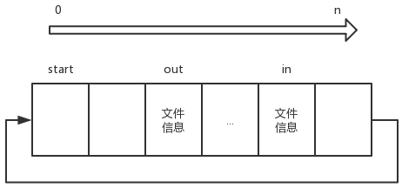
为了能够控制停止传输操作，并确保传输的准确，共享内存中处理存储文件信息还需要存储读完标识符，文件信息的长度，如下图所示。
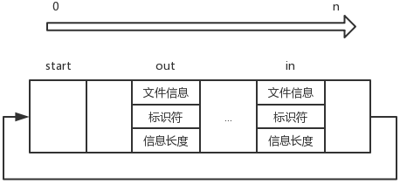
程序的总体流程如下图所示。
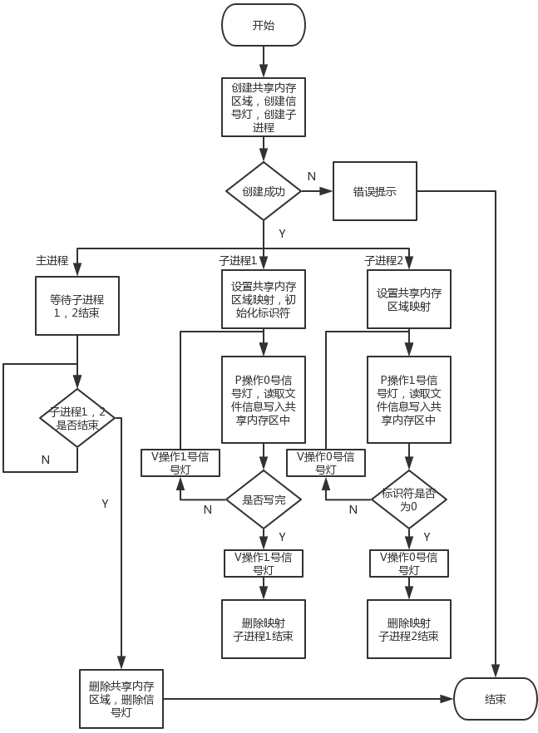

实验调试

实验步骤
- 程序设计
- 创建信号灯
定义semun_t类型结构体，改变其val值，用于为信号灯赋初值，0号信号灯初值为共享内存区数量，表示是否可以写入，1号信号灯初值为0，表示是否读取其中信息。
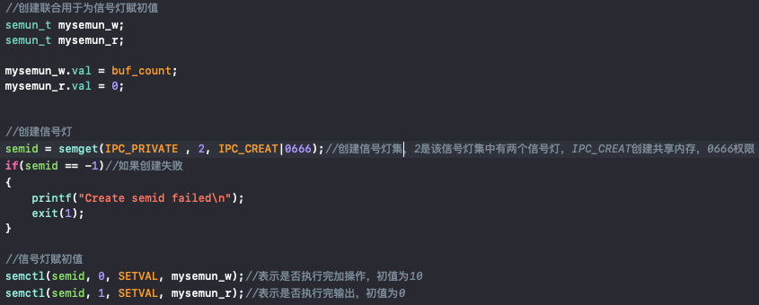

- 创建环形缓冲区域
用int类型数组shmt存储每次创建的返回值，若失败则小于0；用get_file_size函数得到源文件的大小；struct buffer中定义的事缓冲区的结构，ptr用于存储从源文件读取的信息，file_finish用于标识文件是否读完，1为未读完，0为读完，file_size用于记录读取的信息的长度。
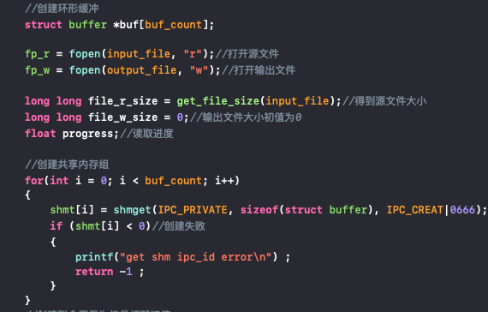
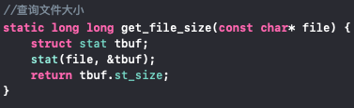
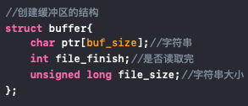

- 创建子进程
由于0号信号的初值为指定的缓冲区的个数，所以首先执行写缓冲区操作，对0号信号灯做P操作，将其值减1直到没有空缓冲区即值为0为止，且每次执行后，对1号信号灯进行V操作，意味着该缓冲区可以读取并写入输出文件中，在这过程中若有缓冲区不为空，读取子进程都可以对1号信号灯进行P操作后将其中内容写入输出文件，并根据当前输出文件的大小显示文件传输的进度，并在最后对0号信号灯进行V操作，意味着空出一片缓冲区可以写入数据；之后写入缓冲区和读取缓冲区操作交替进行直至文件全部传输完成，两个子进程结束退出并提示完成。（创建子进程操作与实验一相同，下面只给出对共享内存区域的操作）
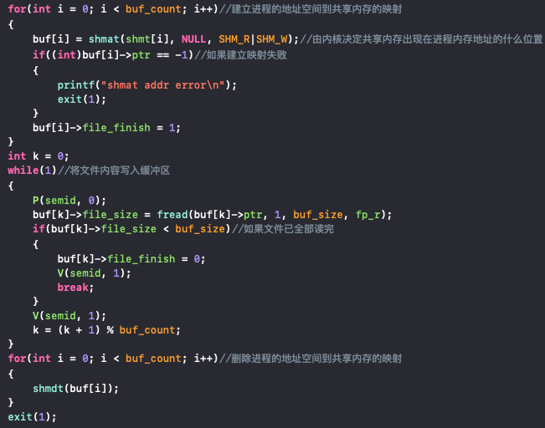
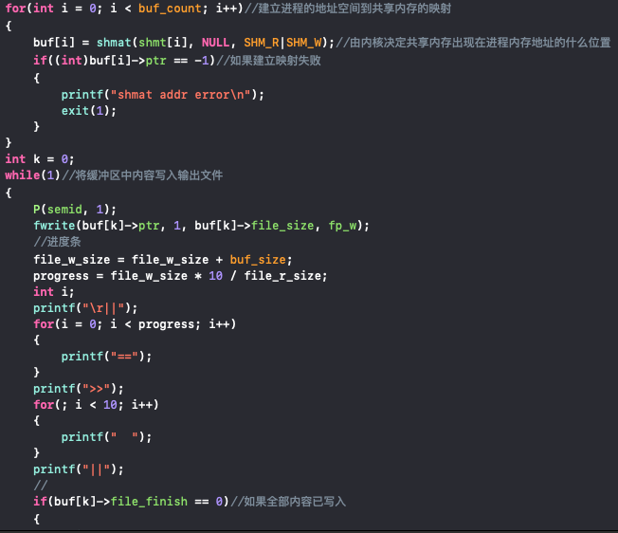
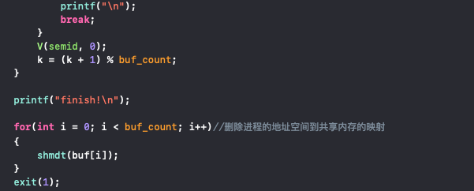

- 主进程
等待两个线程都结束后，才开始执行后续操作；删除信号灯集并输出提示，最后删除共享内存组结束主进程。
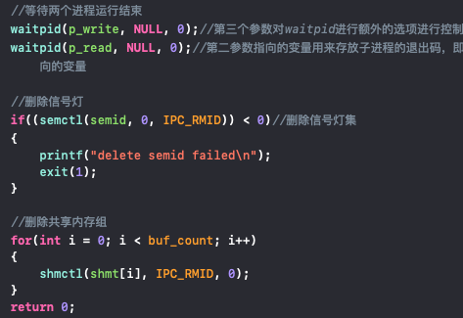

- P，V操作
同实验二中设计相同，P操作对于指定的信号灯的值以阻塞方式做减1操作，V操作对于指定的信号灯以阻塞方式做加1操作。

- 编译执行
执行cc -o exp3 -g exp3.c对编辑好的.c文件进行编译，生成一个执行文件，进行调用./exp3，执行过程中会显示进度条表现传输进度，传输完后显示相应提示，之后调用diff指令比较两个文件是否完全相同。

实验调试及心得
执行程序后文件开始通过缓冲区进行拷贝，期间显示进度条表现其传输的进度。
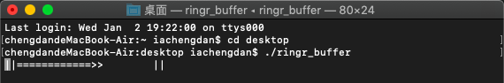

传输完后提示完成
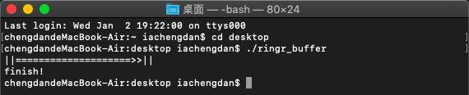

文件信息显示了两个文件的大小相同。
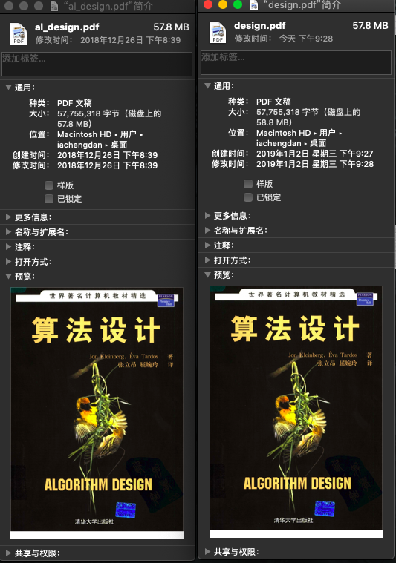

再调用diff指令对不同文件进行检测，没有不同提示，说明两个文件完全相同。
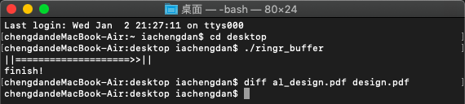

附录 实验代码
#include <stdio.h>
#include <string.h>
#include <stdlib.h>
#include <unistd.h>
#include <sys/types.h>
#include <sys/sem.h>
#include <sys/ipc.h>
#include <sys/shm.h>
#include <sys/stat.h>
#define buf_size 4096
#define buf_count 5
#define input_file "al_design.pdf"
#define output_file "design.pdf"

int shmt[buf_count];
int semid;
pid_t p_write, p_read;
FILE *fp_r;
FILE *fp_w;
struct shmid_ds share_buf;

//查询文件大小
static long long get_file_size(const char* file) {
struct stat tbuf;
stat(file, &tbuf);
return tbuf.st_size;
}

//P操作
void P(int semid, int index){
struct sembuf sem;
sem.sem_num = index;//信号灯集中信号灯的编号
sem.sem_op = -1;//-1表示p操作
sem.sem_flg = 0;//表示semop函数的操作是阻塞的
semop(semid, &sem, 1);//1表示执行命令个数
return;
}
//V操作
void V(int semid, int index){
struct sembuf sem;
sem.sem_num = index;
sem.sem_op = 1;
sem.sem_flg = 0;
semop(semid, &sem, 1);
return;
}

//创建缓冲区的结构
struct buffer{
char ptr[buf_size];//字符串
int file_finish;//是否读取完
unsigned long file_size;//字符串大小
};

int main(int argc, const char * argv[]) {
//创建环形缓冲
struct buffer *buf[buf_count];

fp_r = fopen(input_file, "r");//打开源文件
fp_w = fopen(output_file, "w");//打开输出文件

long long file_r_size = get_file_size(input_file);//得到源文件大小
long long file_w_size = 0;//输出文件大小初值为0
float progress;//读取进度

//创建共享内存组
for(int i = 0; i < buf_count; i++)
{
shmt[i] = shmget(IPC_PRIVATE, sizeof(struct buffer), IPC_CREAT|0666);//缓冲区大小4096
if (shmt[i] < 0)//创建失败
{
printf("get shm ipc_id error\n") ;
return -1 ;
}
}
//创建联合用于为信号灯赋初值
semun_t mysemun_w;
semun_t mysemun_r;

mysemun_w.val = buf_count;
mysemun_r.val = 0;

//创建信号灯
semid = semget(IPC_PRIVATE , 2, IPC_CREAT|0666);//创建信号灯集，2是该信号灯集中有两个信号灯，IPC_CREAT创建共享内存，0666权限
if(semid == -1)//如果创建失败
{
printf("Create semid failed\n");
exit(1);
}

//信号灯赋初值
semctl(semid, 0, SETVAL, mysemun_w);//表示是否执行完加操作，初值为10
semctl(semid, 1, SETVAL, mysemun_r);//表示是否执行完输出，初值为0

//创建两个进程readbuf、writebuf

//创建子进程writebuf
if((p_write = fork()) == -1)//如果创建子进程readbuf失败
{
printf("Create process failed");
exit(1);
}
else if(p_write == 0)
{
for(int i = 0; i < buf_count; i++)//建立进程的地址空间到共享内存的映射
{
buf[i] = shmat(shmt[i], NULL, SHM_R|SHM_W);//由内核决定共享内存出现在进程内存地址的什么位置
if((int)buf[i]->ptr == -1)//如果建立映射失败
{
printf("shmat addr error\n");
exit(1);
}
buf[i]->file_finish = 1;
}
int k = 0;
while(1)//将文件内容写入缓冲区
{
P(semid, 0);
buf[k]->file_size = fread(buf[k]->ptr, 1, buf_size, fp_r);
if(buf[k]->file_size < buf_size)//如果文件已全部读完
{
buf[k]->file_finish = 0;
V(semid, 1);
break;
}
V(semid, 1);
k = (k + 1) % buf_count;
}
for(int i = 0; i < buf_count; i++)//删除进程的地址空间到共享内存的映射
{
shmdt(buf[i]);
}
exit(1);
}

//创建子进程readbuf
if((p_read = fork()) == -1)//如果创建子进程writebuf失败
{
printf("Create process failed");
exit(1);
}
else if(p_read == 0)
{
for(int i = 0; i < buf_count; i++)//建立进程的地址空间到共享内存的映射
{
buf[i] = shmat(shmt[i], NULL, SHM_R|SHM_W);//由内核决定共享内存出现在进程内存地址的什么位置
if((int)buf[i]->ptr == -1)//如果建立映射失败
{
printf("shmat addr error\n");
exit(1);
}
}
int k = 0;
while(1)//将缓冲区中内容写入输出文件
{
P(semid, 1);
fwrite(buf[k]->ptr, 1, buf[k]->file_size, fp_w);
//进度条
file_w_size = file_w_size + buf_size;
progress = file_w_size * 10 / file_r_size;
int i;
printf("\r||");
for(i = 0; i < progress; i++)
{
printf("==");
}
printf(">>");
for(; i < 10; i++)
{
printf(" ");
}
printf("||");
//
if(buf[k]->file_finish == 0)//如果全部内容已写入
{
printf("\n");
break;
}
V(semid, 0);
k = (k + 1) % buf_count;
}

printf("finish!\n");

for(int i = 0; i < buf_count; i++)//删除进程的地址空间到共享内存的映射
{
shmdt(buf[i]);
}
exit(1);
}

//等待两个进程运行结束
waitpid(p_write, NULL, 0);//第三个参数对waitpid进行额外的选项进行控制
waitpid(p_read, NULL, 0);//第二参数指向的变量用来存放子进程的退出码，即从子进程的main函数返回的值或子进程中exit()函数的参数。如果status不是一个空指针，状态信息将被写入它指向的变量

//删除信号灯
if((semctl(semid, 0, IPC_RMID)) < 0)//删除信号灯集
{
printf("delete semid failed\n");
exit(1);
}

//删除共享内存组
for(int i = 0; i < buf_count; i++)
{
shmctl(shmt[i], IPC_RMID, 0);
}
return 0;
}

实验四 Linux文件目录

实验目的
1、了解Linux文件系统与目录操作；
2、了解Linux文件系统目录结构；
3、掌握文件和目录的程序设计方法。

实验内容
编程实现目录查询功能：
功能类似ls -lR；
查询指定目录下的文件及子目录信息；
显示文件的类型、大小、时间等信息；
递归显示子目录中的所有文件信息。

实验设计

开发环境
MacBook Air macOS Mojave 10.14.2(18C54)
Cpu 1.6 GHz Intel Core i5

实验设计
实验整体可以分为三个部分：
- main()主函数部分：定义打开的目录路径，当有命令行输入时，读取输入的目录中的文件的信息，否则读取当前执行程序所在的目录中的文件的信息。
- 读取文件信息部分：通过传入的路径打开一个目录，返回一个dir结构的指针，若失败则指针为NULL则输出提示并退出，否则继续用chdir()函数改变目录到输入的参数代表的路径，然后设置while循环根据先前返回的dir结构的指针读取当前目录的下一个目录项，若读取失败则返回为NULL，即读取完所有的文件，则循环结束，否则用lstat()函数读取该文件的信息，将读取到的信息传入文件处理函数中进行处理，返回一个设置好的结构体中，其中记录了处理过后提取出来的文件的相关信息；然后判断该文件是否是文件夹文件，若是，则继续判断是否指向当前目录或上级目录，若是则直接进入下一次循环，若不是则显示该文件夹相关的信息后，递归调用自身，进入该文件夹中且深度加4，若不是文件夹文件，则直接输出所有该文件相关信息，待所有文件都输出完毕，循环结束，用chdir()返回上一级目录，关闭dir指针。
- 处理文件信息部分：对得到的文件信息进行解析，其中st_mode中包含了文件类型，文件权限等信息；st_nlink存储了文件硬链接的数量，通过st_uid可以获取文件所有者的信息，st_gid可以获取其所属组的信息，st_size则记录了它的大小，st_mtimespec.tv_sec则记录了它的最后修改时间信息，提取出来后放入设计好的结构体中作为返回值。

执行程序后读出的文件的信息对应的信息如下表所示：

文件类型及权限 | 硬连接个数 | 深度 | 所属用户 | 所属组 | 文件大小 | 修改时间 | 文件名称

程序的总流程如下图所示。
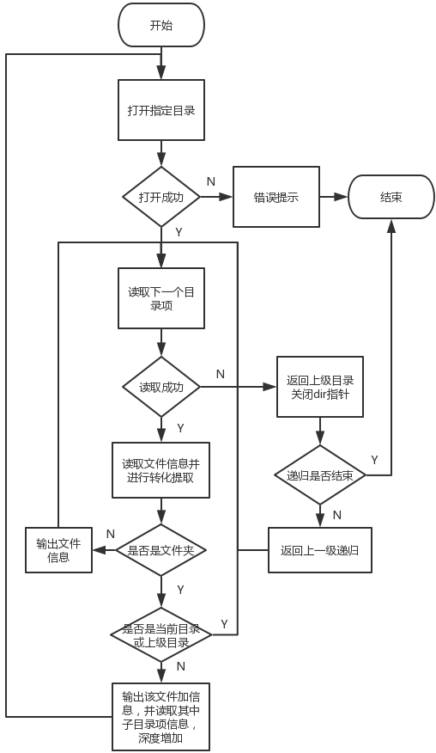

实验调试

实验步骤
- 程序设计
- 查询目录选择
argc代表命令行输入的参数个数，如果等于1，即没有输入具体目录，则预览当前目录文件“.”指向所在当前目录，若大于1，则代表输入了具体的路径，而argv[1]存储着第二个参数，即输入的路径。
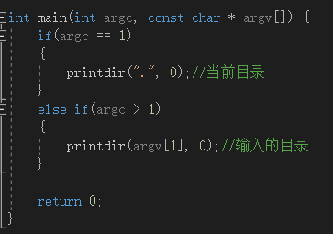

- 输出目录下所有文件的信息
“.” 指向当前文件夹，而 “..” 指向上级文件夹，若检索到文件夹，则递归进入显示其中所有文件信息，直到检索完最深层文件夹的所有文件，然后返回上级目录，在输出子文件夹内容时，换行输出“该文件夹名：”进行提示，在返回时换行输出“..”提示返回上级目录。
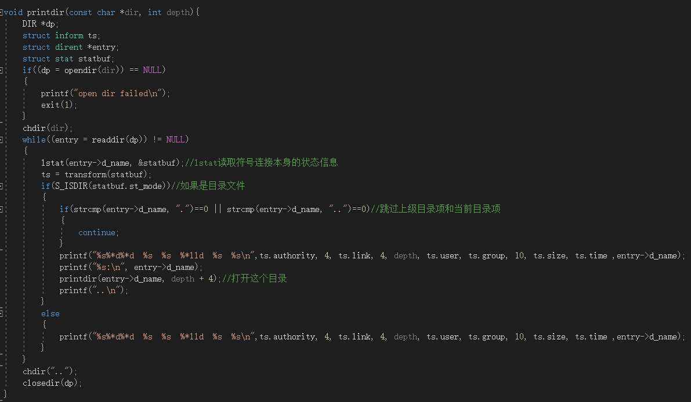

- 文件信息处理
创建用于传递数据的结构体，其中authority字符串用于记录文件类型和其权限，字符串中第一个字符表示文件类型，后九位表示各项权限，由st_mode与各个参数进行比较后获取，link由st_nlink直接得到，而user和group要分别调用函数getpwuid()和getgrgid()处理st_uid和st_gid获取，size同样直接由st_size直接获取，time则ctime()处理st_mtimespec.tv_sec并删除最后一个换行符得到。
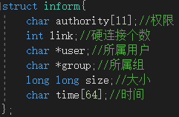
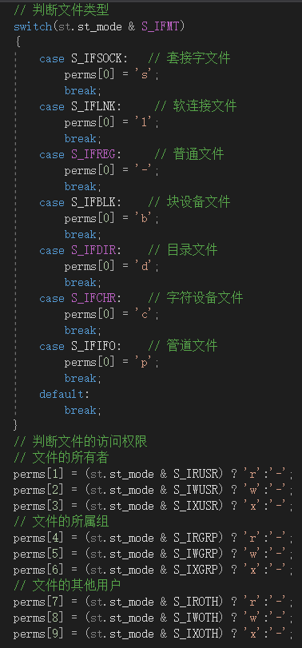
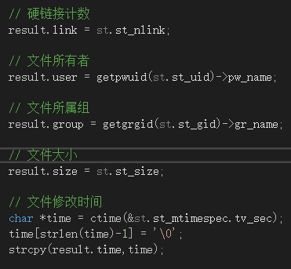

- 编译执行
执行cc -o exp4 -g exp4.c对编辑好的.c文件进行编译，生成一个执行文件，进行调用./exp4，运行后输出当前目录下所有的文件的信息。

实验调试及心得
直接调用直接输出当前目录下的文件信息
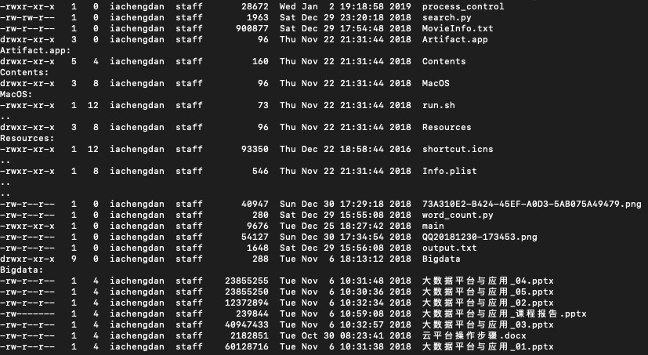
检索指定目录下的文件
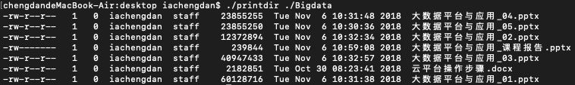

附录 实验代码
#include <stdlib.h>
#include <stdio.h>
#include <sys/stat.h>
#include <string.h>
#include <unistd.h>
#include <dirent.h>
#include <pwd.h>
#include <grp.h>
#include <time.h>

struct inform{
char authority[11];//权限
int link;//硬连接个数
char *user;//所属用户
char *group;//所属组
long long size;//大小
char time[64];//时间
};

void printdir(const char *, int);
struct inform transform(struct stat);

int main(int argc, const char * argv[]) {
if(argc == 1)
{
printdir(".", 0);//当前目录
}
else if(argc > 1)
{
printdir(argv[1], 0);//输入的目录
}

return 0;
}

void printdir(const char *dir, int depth){
DIR *dp;
struct inform ts;
struct dirent *entry;
struct stat statbuf;
if((dp = opendir(dir)) == NULL)
{
printf("open dir failed\n");
exit(1);
}
chdir(dir);
while((entry = readdir(dp)) != NULL)
{
lstat(entry->d_name, &statbuf);//lstat读取符号连接本身的状态信息
ts = transform(statbuf);
if(S_ISDIR(statbuf.st_mode))//如果是目录文件
{
if(strcmp(entry->d_name, ".")==0 || strcmp(entry->d_name, "..")==0)//跳过上级目录项和当前目录项
{
continue;
}
printf("%s%*d%*d %s %s %*lld %s %s\n",ts.authority, 4, ts.link, 4, depth, ts.user, ts.group, 10, ts.size, ts.time ,entry->d_name);
printf("%s:\n", entry->d_name);
printdir(entry->d_name, depth + 4);//打开这个目录
printf("..\n");
}
else
{
printf("%s%*d%*d %s %s %*lld %s %s\n",ts.authority, 4, ts.link, 4, depth, ts.user, ts.group, 10, ts.size, ts.time ,entry->d_name);
}
}
chdir("..");
closedir(dp);
}

struct inform transform(struct stat st)
{
struct inform result;
char perms[11];
// 判断文件类型
switch(st.st_mode & S_IFMT)
{
case S_IFSOCK: // 套接字文件
perms[0] = 's';
break;
case S_IFLNK: // 软连接文件
perms[0] = 'l';
break;
case S_IFREG: // 普通文件
perms[0] = '-';
break;
case S_IFBLK: // 块设备文件
perms[0] = 'b';
break;
case S_IFDIR: // 目录文件
perms[0] = 'd';
break;
case S_IFCHR: // 字符设备文件
perms[0] = 'c';
break;
case S_IFIFO: // 管道文件
perms[0] = 'p';
break;
default:
break;
}

// 判断文件的访问权限
// 文件的所有者
perms[1] = (st.st_mode & S_IRUSR) ? 'r':'-';
perms[2] = (st.st_mode & S_IWUSR) ? 'w':'-';
perms[3] = (st.st_mode & S_IXUSR) ? 'x':'-';

// 文件的所属组
perms[4] = (st.st_mode & S_IRGRP) ? 'r':'-';
perms[5] = (st.st_mode & S_IWGRP) ? 'w':'-';
perms[6] = (st.st_mode & S_IXGRP) ? 'x':'-';

// 文件的其他用户
perms[7] = (st.st_mode & S_IROTH) ? 'r':'-';
perms[8] = (st.st_mode & S_IWOTH) ? 'w':'-';
perms[9] = (st.st_mode & S_IXOTH) ? 'x':'-';

strcpy(result.authority, perms);

// 硬链接计数
result.link = st.st_nlink;

// 文件所有者
result.user = getpwuid(st.st_uid)->pw_name;

// 文件所属组
result.group = getgrgid(st.st_gid)->gr_name;

// 文件大小
result.size = st.st_size;

// 文件修改时间
char *time = ctime(&st.st_mtimespec.tv_sec);
time[strlen(time)-1] = '\0';
strcpy(result.time,time);

return result;
}

